LAVABI PULL E LAKE COLOR PASTELLO DI SDR,
TRATTI DAL NUOVO CATALOGO NUANCE

Da un concept discreto, delicato e leggero, che si adatta ad ogni situazione, arrivano i nuovi lavabi PULL e LAKE nella gamma colori studiata appositamente per rivoluzionare il mondo del bagno e presentata in maniera inedita nel freschissimo catalogo NUANCE.

Ultima notizia in casa SDR, il catalogo NUANCE, nasce dall’esigenza di un ventaglio di colorazioni dalle caratteristiche camaleontiche. I prodotti in ceramica e solid surface di SDR, oggi, sono proposti in cinque tonalità candide, studiate per esprimere massima eleganza, sia in coerenza con ambienti e arredi già esistenti, sia assumendo ruoli da protagonisti in fase di progettazione di nuovi spazi. Nascondersi o spiccare: la personalità versatile del nuovo programma SDR trova riscontro in un nuovo tono di Grigio, Beige, Rosa, Celeste, Verde.

Entrambi semplici, genuini. Poco pretenziosi. I lavabi PULL e LAKE in ceramica sono le nuove proposte di SDR. Uno dalla forma più squadrata (PULL), e l’altro più tondeggiante (LAKE), si appoggiano delicatamente sul piano, e, capienti come un catino, svolgono la loro funzione quotidiana in maniera essenziale ma timida. Si integrano perfettamente nel complesso dell’ambiente, entrando in punta di piedi, senza disturbare, fino a diventare elementi indispensabili e di spicco.
Anche nella versione rettangolare il lavabo presenta angoli arrotondati e una conca sinuosa e stondata.

Come un’intima ed esclusiva bottega artigiana, SDR tesse idee, sperimenta, ed è in continuo movimento. Lo studio progetta prodotti ricercati ed esclusivi. Raggiunto ogni traguardo, gli artigiani di SDR, ricominciano una nuova sperimentazione. L’attenzione sartoriale ad ogni articolo che esce dalla piccola produzione interna e che racchiude tutto l’amore e la passione del team, lo rende unico e irripetibile.

PULL 2
Dimensioni 62x42x17 cm in ceramica VerdeNuance
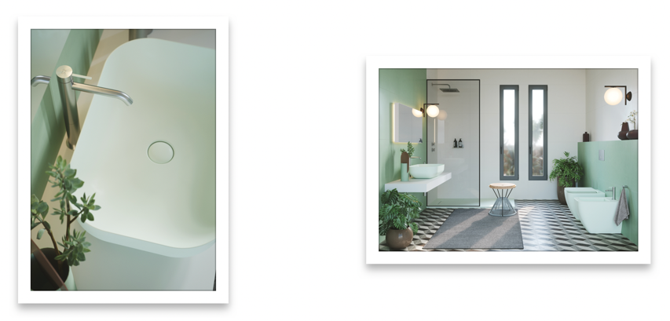

LAKE 1
Dimensioni Ø 42x17 cm in ceramica VerdeNuance
